L'habiter …
ou comment la littérature de jeunesse permet-elle aux jeunes d’appréhender l’espace dans lequel
ils vivent et de modifier le regard qu’ils portent sur lui ?

Projet partenarial coordonné par
le Centre de Recherche et d’Information sur la Littérature de jeunesse Midi Pyrénées (CRILJ MP)
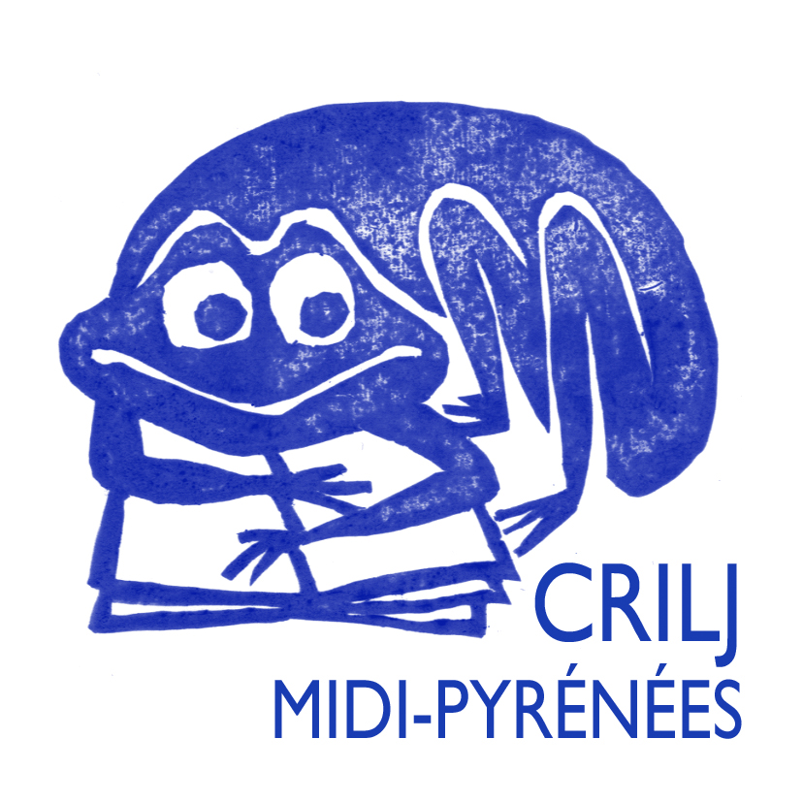

Projet pluri annuel
- démarrage de la mise en œuvre en septembre 2014 -
CRILJ Midi Pyrénées, 102 chemin de Lacombe – 31600 MURET – 06/70/32/58/15
criljmp@gmail.com – www.criljmp.fr/wordpress/

LE PORTEUR DU PROJET

Implanté à Muret, à La Théâtrerie, depuis quelques années, le CRILJ Midi Pyrénées [ Centre de Recherche et d’Information sur la Littérature pour la Jeunesse ] oeuvre à la promotion d’une littérature de jeunesse plurielle et diversifiée par le biais de :

- Rencontres mensuelles entre divers professionnels, médiateurs de lecture, parents... autour des livres de jeunesse et des pratiques d’animation

- Activités de recherche autour d’œuvres de littérature de jeunesse liées à des projets annuels

- Actions de veille, d’approche critique de la production et de défense d’une littérature créative

- Participation à des plans de formations en direction des divers médiateurs du livre de jeunesse (animateurs de CLAE, bibliothèques, enseignants et autres médiateurs). Le CRILJ bénéficie à ce titre des agréments Jeunesse et Sports et Education Nationale.

- Participation à divers salons et manifestations autour du livre et de la lecture.

- Accueil d'auteurs et/ou d'illustrateurs en lien avec des projets

- Prêts de malles de livres thématiques, par genres littéraires ou par univers d’auteurs/illustrateurs, aux structures intéressées.

Le CRILJ Midi Pyrénées a fait le choix de s'implanter à Muret, de privilégier des actions de partenariat sur des zones de Haute-Garonne peu pourvues en infrastructures culturelles et d'étendre ses actions sur différents secteurs géographiques ; urbain, péri-urbain en forte extension et rural

Son but est ainsi :
- d'intervenir au plus près des populations ciblées : les enfants et leurs familles, mais aussi les professionnels qui les accueillent.
- d'associer à ses projets des partenaires institutionnels et associatifs pour travailler en synergie et dynamiser les territoires.

POINT DE DEPART DU PROJET
ETAT DES LIEUX – CONSTATS
Ce projet ambitieux, pluriannuel, mené sur un large territoire et des zones géographiques très contrastées, avec des partenaires institutionnels et associatifs multiples, nous a semblé correspondre à un questionnement de l'enfant et du jeune d'aujourd'hui. En effet « habiter » impacte tous les actes de la vie quotidienne (transport, modes de vie, activités scolaires et extra scolaires, autonomie …) et a de fortes incidences sur le rapport au monde, aux autres, ainsi que sur la façon dont ces enfants et ces jeunes se projettent dans leur avenir.
Les territoires couverts par ce projet ont, à la fois des spécificités géographiques et urbanistiques fortes, mais, elles ont aussi en commun de subir de profondes mutations sociologiques, qui influent sur le paysage et l’habitat.
Or, bien que la littérature de jeunesse ait largement et très diversement développé ce thème, nous avons constaté que les éducateurs et médiateurs du livre exploitent peu cette richesse littéraire et documentaire pour aborder avec les enfants dès la maternelle un questionnement sur leur lieu de vie, sur tout ce que peut recouvrir le verbe « habiter ».
Enfin, le présent projet est le résultat d’un travail préliminaire mené depuis 3 ans avec divers partenaires institutionnels ou associatifs (cités ci-après), qui ont souhaité se rapprocher et coordonner leurs actions pour mieux répondre aux besoins et problématiques rencontrés sur le terrain. Cette identification des besoins nous a amenés à réfléchir, avec nos partenaires à la question :
« Comment fédérer des projets localement avec l'Éducation Nationale, des écoles, des Centres d’Animation et de Documentation Pédagogiques (CADP), des bibliothèques et le plus grand nombre des médiateurs du livre présents sur un territoire donné? »
Ainsi est né le projet « L'habiter... »

SUR QUELS TERRITOIRES ?
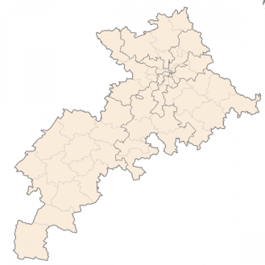
Ce projet sera mené sur plusieurs zones géographiques en Haute-Garonne
- Volvestre, Lauragais et Comminges pour le rural
- Muretain pour le secteur péri-urbain
- Quartiers du Mirail pour les zones urbaines

AVEC QUEL PUBLIC ?

- Près de 50 Classes de Cycles 2 et 3 : enfants de 6 à 11 ans majoritairement
- Plusieurs Collèges pressentis sur les secteurs de Cazères, Muret, Labarthe, Nailloux
- Toutes les classes de l'I.M.E. Dinguirard à Dabeaux (enfants et adolescents déficients intellectuels)
- Centres de loisirs dans le cadre des Temps d’Aménagement Périscolaires
TOTAL EVALUE : plus de 1200 élèves, enfants et jeunes par année scolaire

AVEC QUELS PARTENAIRES ?

Comme dit précédemment, ce projet est le fruit d’un montage partenarial que le CRILJ MP coordonnera avec les CADP. Les principaux partenaires sont :

- Des bibliothèques et médiathèques, pour la plupart affiliées au Réseau de la Médiathèque Départementale, sur les secteurs des écoles engagées dans le projet : Le CRILJ MP pourra, à la demande, assurer sur ces structures des animations autour d'expositions, de sélections de livres ...

- Les 3 Centres d'Animation et de Documentation Pédagogiques (CADP) du département de Haute Garonne (structures dépendant du Conseil Général avec personnels Education Nationale) et le Pôle Ressources Littérature de l’Education Prioritaire : diffusion de l’appel à projet aux écoles de leur secteur et recueil des inscriptions des classes partenaires pour 2014-2015. Choix concerté CRILJMP/CADP/Pôle Ressources des auteurs et illustrateurs jeunesse invités en 2014-2015 dans le cadre de ce projet

- Le C.A.U.E. Conseil en Architecture, Urbanisme et Environnement : Un membre de son équipe pédagogique pourra aider au montage d’une enquête préalable de recueil des représentations des enfants (avec le concours d'étudiants en sociologie) et proposer aux classes des sorties sur le terrain, pour leur permettre d'appréhender différemment leur environnement et l'évolution de cet environnement dans le temps

- Des associations partenaires :
Des associations organisatrices de festivals ou salons de littérature
  - Festival Haltes Nomades d'Aspet (Cie Point D'Aries), Festival Enfin Livres de Cazères (Avancez Culturel), Festival Villages du livre, Lectures de marque de Nailloux. Les festivals que ces associations organisent seront l’occasion de valoriser les initiatives scolaires et périscolaires menées sur leurs territoires autour du projet Des associations à rayonnement départemental ou régional
  - Association Adosnews : promotion de la littérature ado et développement d'actions en direction de ce public : organisation de « grignotages de livres ados » en lien avec la thématique, ateliers d’écriture autour de la ville, ateliers de slams et de graf, …
  - Association Le Petit Qui Lit, spécialisée dans les actions de promotion du livre en direction de la toute petite enfance
Des associations locales
  - Associations de Valorisation du Patrimoine Local et Clubs du 3ème âge : accès aux archives photographiques, recueil de témoignages, favorisant ainsi le lien intergénérationnel

Une attention particulière sera portée à toute manifestation organisée sur les territoires concernés dans lesquels ce projet partenarial pourrait s’inclure :

→ Mai des Cultures Urbaines à Toulouse
→ Initiatives dans le cadre du Printemps des Poètes
→ ...

D’autres associations pourront se joindre à cette liste au cours de la mise en œuvre.

LES OBJECTIFS DU PROJET

La littérature de jeunesse invite le lecteur à tisser des imaginaires entre texte et image, histoire et illustration. Elle propose un espace à vivre, imaginer, construire et suggère une pratique spatiale connue ou à découvrir. C’est cette dimension que nous avons choisi d’interroger dans le cadre de notre projet.

En quoi les albums et les romans de littérature de jeunesse permettent-ils aux lecteurs d’appréhender l’espace dans lequel ils vivent et de modifier le regard qu’ils portent sur lui ?

A quelles conditions ces ouvrages permettent-ils de découvrir des espaces autres et en cela de dépasser des préjugés et des peurs ?

Comment ces ouvrages permettent-ils aux jeunes lecteurs de percevoir l’impact de l’activité de l’homme, du temps, de la nature et du climat sur l’évolution des habitats et des paysages ?

Comment certains ouvrages offrent-ils aux lecteurs l’occasion de prendre des repères dans l’histoire de l’art et l’évolution de l’architecture ?

De l’espace vécu à l’espace rêvé, d’un espace tangible à un espace symbolique, comment la poésie trouve-t-elle sa place ?

Toutes ces questions concernent aussi bien la littérature contemporaine ancrée dans des problématiques d’aujourd’hui (respect de la différence, exclusion, migration, recomposition familiale, vie de quartier …) que les contes du patrimoine, leurs personnages et leurs lieux archétypaux.

Il nous paraît essentiel que tous les enfants aient accès aux œuvres de littérature de jeunesse, quelles que soient leur appartenance socio-culturelle, leur zone géographique d'habitat, leurs difficultés d’apprentissage. C’est pourquoi notre projet a l’ambition de se déployer sur des territoires contrastés, urbains, péri-urbains et ruraux en proposant des échanges et des mutualisations d’expériences et de moyens. Il s’inscrit ainsi dans la prévention de l’illettrisme.

Une des premières tâches sera de recueillir les représentations que se font de l’espace, dans lequel ils évoluent, les jeunes concernés.

Pour les partenaires engagés dans le projet, ce montage permettra de :
- contribuer à créer une dynamique sur un territoire,
- intéresser les élus aux regards que les jeunes portent sur leur environnement, leur village ...
- permettre à travers les productions d’entendre et de prendre en compte la parole des jeunes.

En outre, la dimension et la mise en œuvre du projet permettra d’en accroître la visibilité et de conclure de nouveaux partenariats.

QUELQUES PISTES DE MISE EN ŒUVRE ...

De nombreux auteurs et illustrateurs jeunesse ont particulièrement investi cette thématique. Parmi eux, et avec des approches complètement diversifiées : Anne Brouillard, Peter Sis, Thomas Scotto, Philippe Lechermeier, Anne Herbauts, François Place, Didier Cornille, Joëlle Jolivet, Régis Lejonc, Tom Schamp, Maria Jalibert, Martin Jarrie, Claude Ponti, Eric Battut, Marjorie Béal, Albertine et Germano Zullo...

En 2014-2015, 30 classes rencontreront Thomas Scotto et 14 classes travailleront avec Philippe Lechermeier. Des rencontres tout public seront aussi organisées avec ces 2 auteurs. D'autres classes rencontreront Elisa Gehin dans le cadre de sa résidence de territoire sur Aspet et les environs. D'autres auteurs et illustrateurs pourront être accueillis dans le cadre des festivals pré-cités.

Ce projet permettra d'étudier comment l'album jeunesse interroge la question des espaces urbains ou ruraux, et l’espace de la maison. A ce titre, nous nous appuierons sur le travail de thèse mené par Christophe MEUNIER : http://lta.hypotheses.org/a-propos. Des contacts sont en cours pour voir comment il peut nous accompagner plus directement par des conférences et ateliers de formation.

Plusieurs pistes ont été évoquées :
- la représentation de la maison dans les contes traditionnels
- les réécritures de contes traditionnels situées dans des univers contemporains et urbains
- la représentation de la forêt, la campagne, le village, la ville, le jardin …
- …

La question de l'Habiter ne peut être entrevue non plus sans interroger sur toutes les questions sociologiques et sociales qui en découlent :
- la question de l'exclusion : SDF, gens du voyage, migrants
- la question des mobilités dans ces espaces
- la question du déracinement
- la question des relations sociales et affectives dans ces espaces
- la question de la transformation des paysages

Enfin, bien sûr, nous ne pouvons pas imaginer un projet sur cette thématique sans aborder la question de l'art et de l'architecture par le biais de documentaires sur l'architecture et sur l’histoire de l'art.

Plusieurs autres pistes verront sûrement le jour au fil du projet. Chacun des partenaires s'en emparera à sa manière, privilégiant certaines d’entre elles.

Des moments de regroupement des structures engagées seront encouragés, à l'occasion des festivals ou salons de proximité : Enfin Livres à Cazères, Halte Nomades à Aspet ou Nailloux, Village des livres, lectures de marque à Nailloux. Les productions des classes y seront valorisées. Les Bibliothèques et les CADP, notamment, seront des lieux d'exposition.

Ces actions autour de la lecture seront accompagnées, bien sûr, de projets d'écriture divers, notamment de projets d'écriture poétique pouvant, pour certains, s’inscrire dans le Printemps des Poètes. Mais ils pourront aussi prendre la forme d'écrits documentaires : participation à des journaux municipaux, dépliants touristiques ou autres écrits visant à valoriser son territoire.

Ils associeront aussi un travail sur des formes artistiques telles que la photographie, le land art, les outils audio-visuels (réalisation de films d'animation, d'albums numériques...)...

TYPE d’ACTIONS MENEES par le CRILJ MP
En tant que coordonnateur du projet, le CRILJ Midi Pyrénées :
- Prendra sa part dans la formation et l’accompagnement des divers acteurs du projet : enseignants, bibliothécaires, animateurs de centres de loisirs, personnels petite enfance ... : constitution de bibliographies, analyse d’ouvrages, propositions d’exploitations de ces ouvrages, organisation de conférences avec des chercheurs ...
- Mettra à disposition des médiateurs des malles d’ouvrages sur la thématique, assorties de suggestions d’activités
- Organisera, en partenariat ou seul, des rencontres d’auteurs et d’illustrateurs et des tables rondes. Il en assurera la préparation logistique, la modération des débats, la diffusion des compte-rendus.
- Assurera des animations ponctuelles dans les bibliothèques lors des initiatives proposées et quand les lieux d’accueil en feront la demande
- Interviendra ponctuellement dans des classes ou des bibliothèques pour des lectures, des présentations d’ouvrages, ...
- Se chargera de la recherche de sponsors et de subventions pour aider au financement du projet.
- Contactera tout partenaire ou chercheur, susceptible d’apporter son expertise
- Servira d’association support pour l’aide aux formalités administratives liées au projet : facturation rencontres auteurs, dossiers de cotisations AGESSA ...
- Programmera des réunions d’étape avec les partenaires réguliers
- Coordonnera la réalisation d’un document de synthèse édité en fin de projet et distribué aux différents partenaires
OUTILS DE COMMUNICATION

- affiches et flyers annonçant les rencontres avec les auteurs et illustrateurs invités ainsi que tous les évènements en lien avec ce projet

- un dossier numérique et/ou une brochure papier en fin de projet diffusée à toutes les structures partenaires

- la diffusion sur le site du CRILJ MP de toutes les initiatives et travaux en lien avec le projet, dans le respect de la règlementation en vigueur concernant le droit à l’image et à la reproduction des œuvres notamment

- des outils mutualisés d’aide à la mise en œuvre de projets

- l’échange d’informations par messagerie électronique entre les divers partenaires

